НАЦИОНАЛЬНЫЙ ИССЛЕДОВАТЕЛЬСКИЙ УНИВЕРСИТЕТ ИТМО

Факультет ПИиКТ

Экономика программной инженерии

Лабораторная работа № 2

Выполнили студенты группы № P34101:

Патутин В. М.

Крюков А. Ю.

Преподаватель: Гаврилов Антон Валерьевич

г. Санкт-Петербург

2022

# **Задание:**

Вариант: <https://animego.org/>.

Вариант: (9+6) % 2 == 1; Kanban

Зарегистрироваться для использования бесплатной облачной версии ПО YouTrack для управления своим программным проектом:

1. Создать учётные записи для всей своей проектной команды.
2. Интегрировать YouTrack с git репозиторием.
3. Настроить интеграцию с электронной почтой.
4. Создать проект с заданным в варианте профилем (Scrum / Kanban).
5. Настроить столбцы доски для своего проекта.
6. Создать план работ над проектом и зафиксировать его в YouTrack (создать спринты, релизы и задачи, а также необходимые для работы ветви в репозитории).
7. Симулировать процесс разработки проекта, постепенно закрывая "выполненные" задачи и открывая новые.
8. После завершения снять метрики проекта и предоставить отчет, содержащий описание процесса конфигурации и настройки, описание выбранного workflow, и сформированные с помощью YouTrack отчеты, отражающие статистику работы над проектом. Обязательно должны быть приведены: отчет по исполнителям, burndown-диаграмма, отчет по времени, диаграмма Ганта.

# Выполнение

### Добавим пользователя для напарника

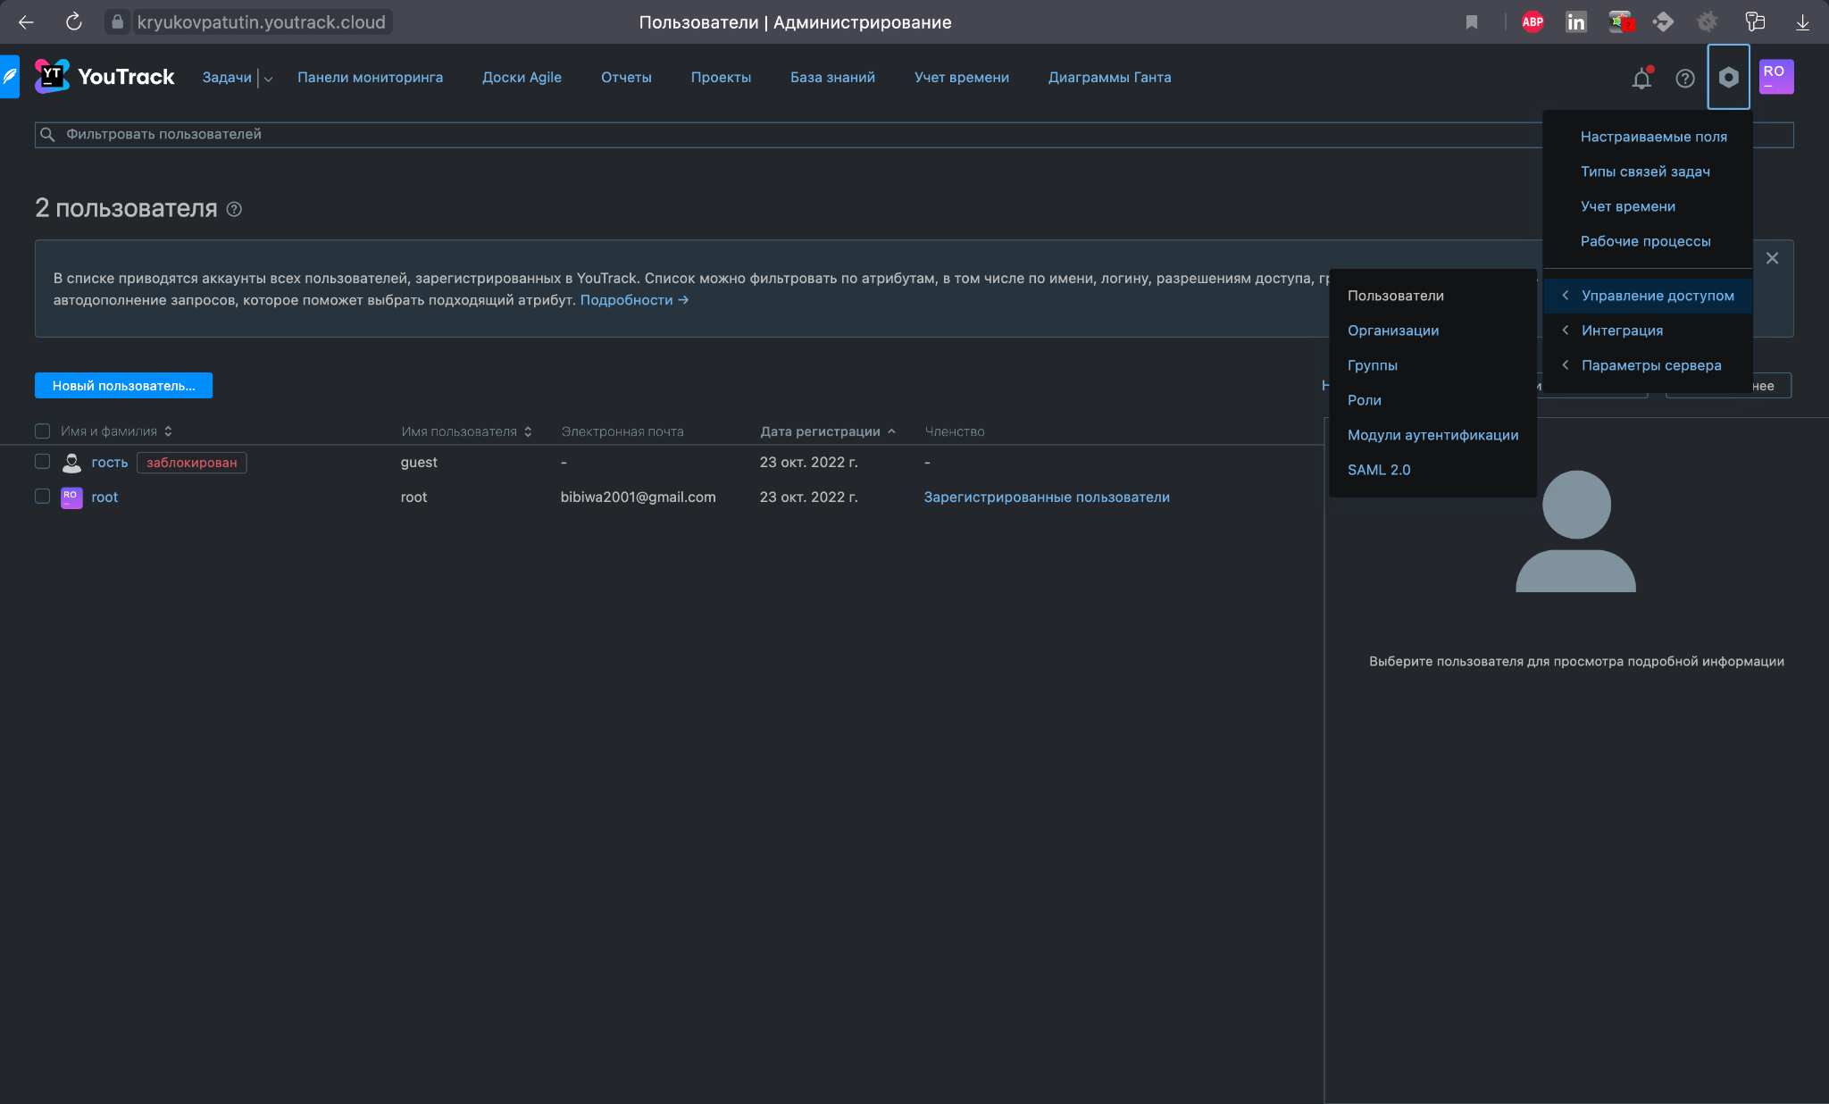

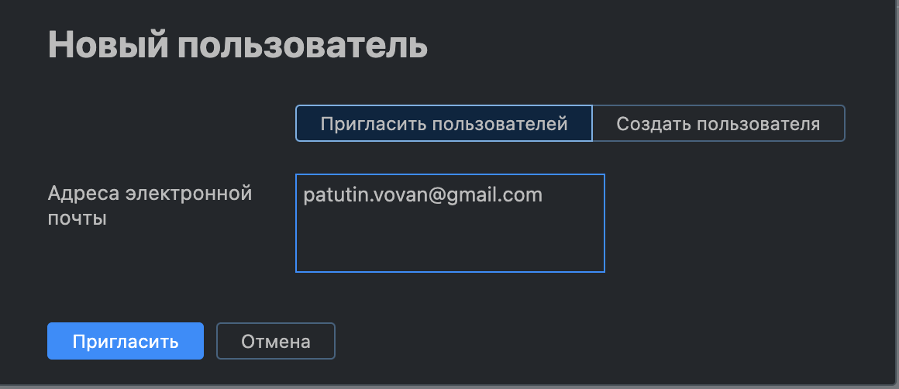

### Интегрируем Git репозиторий

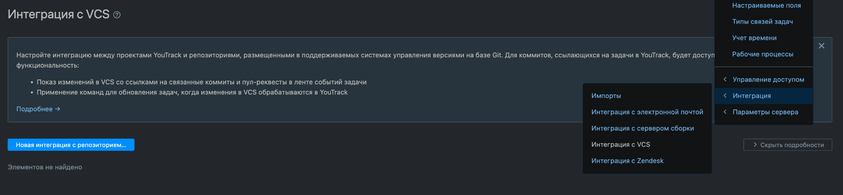

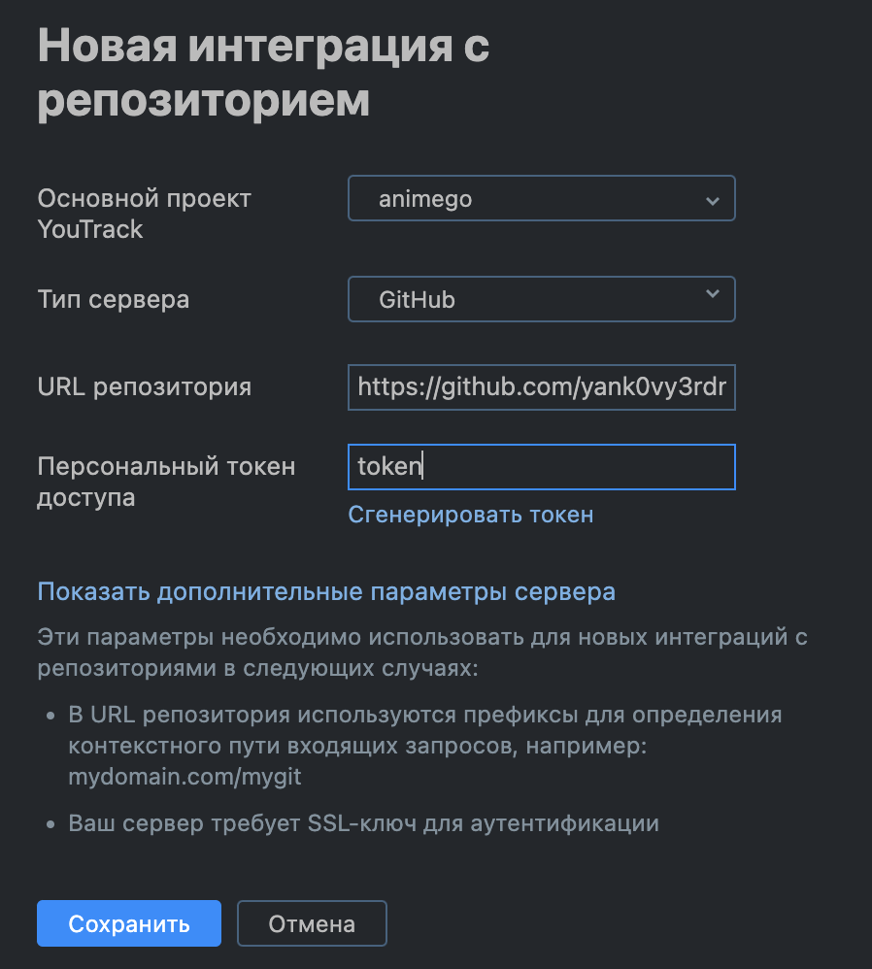

### Интегрируем почту

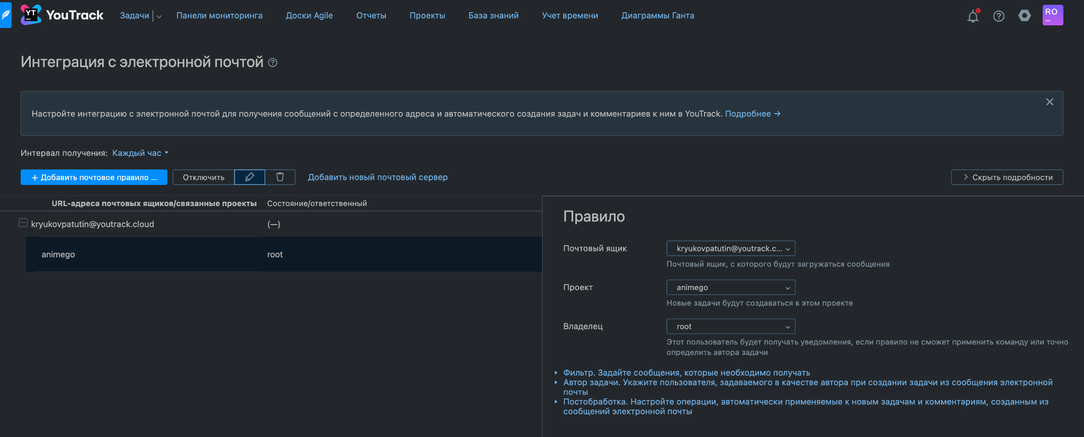

### Создадим проект типа Kanban

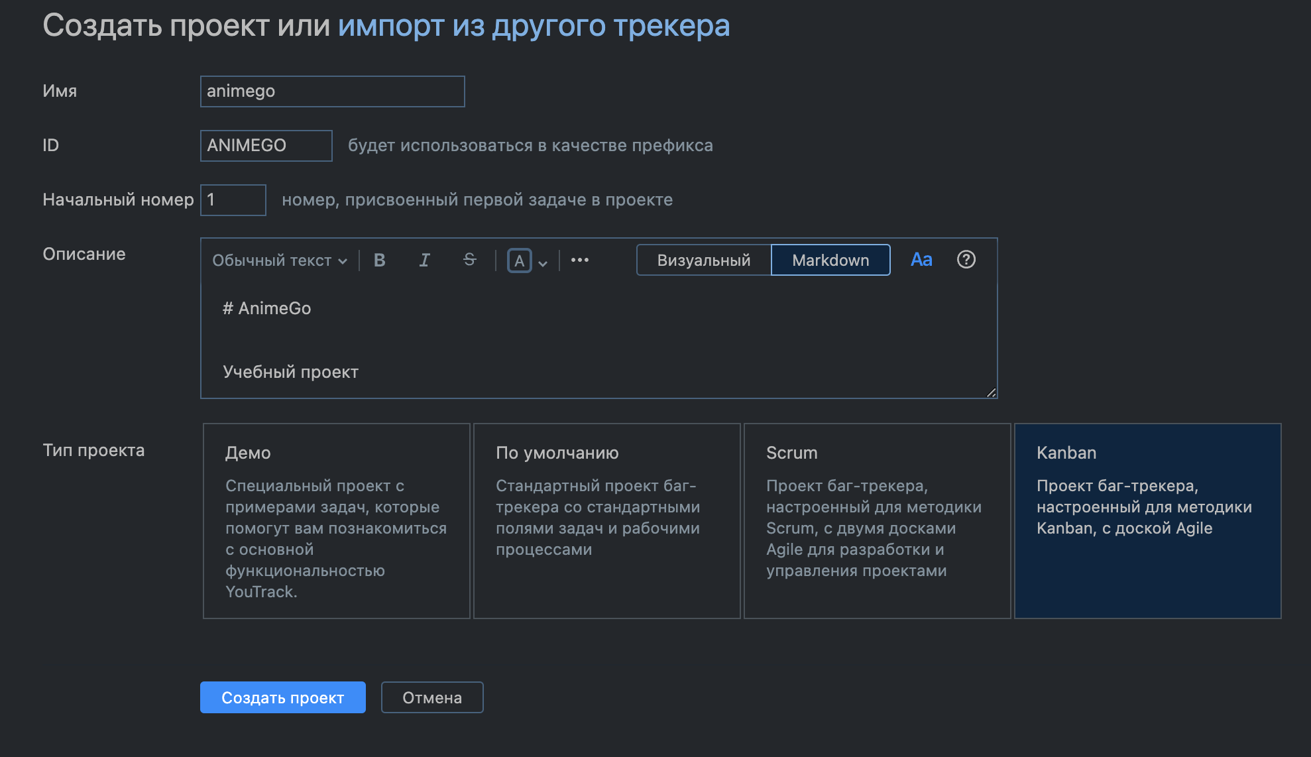

Добавим напарника в команду проекта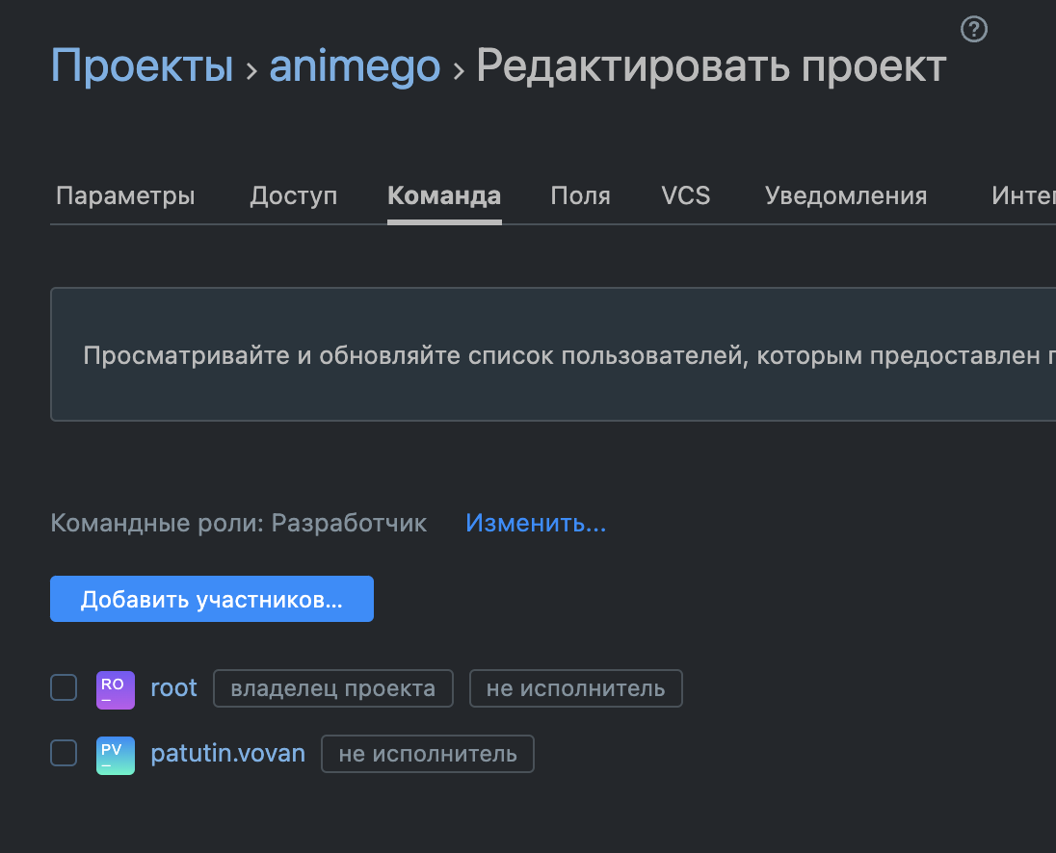

### Настроим доску

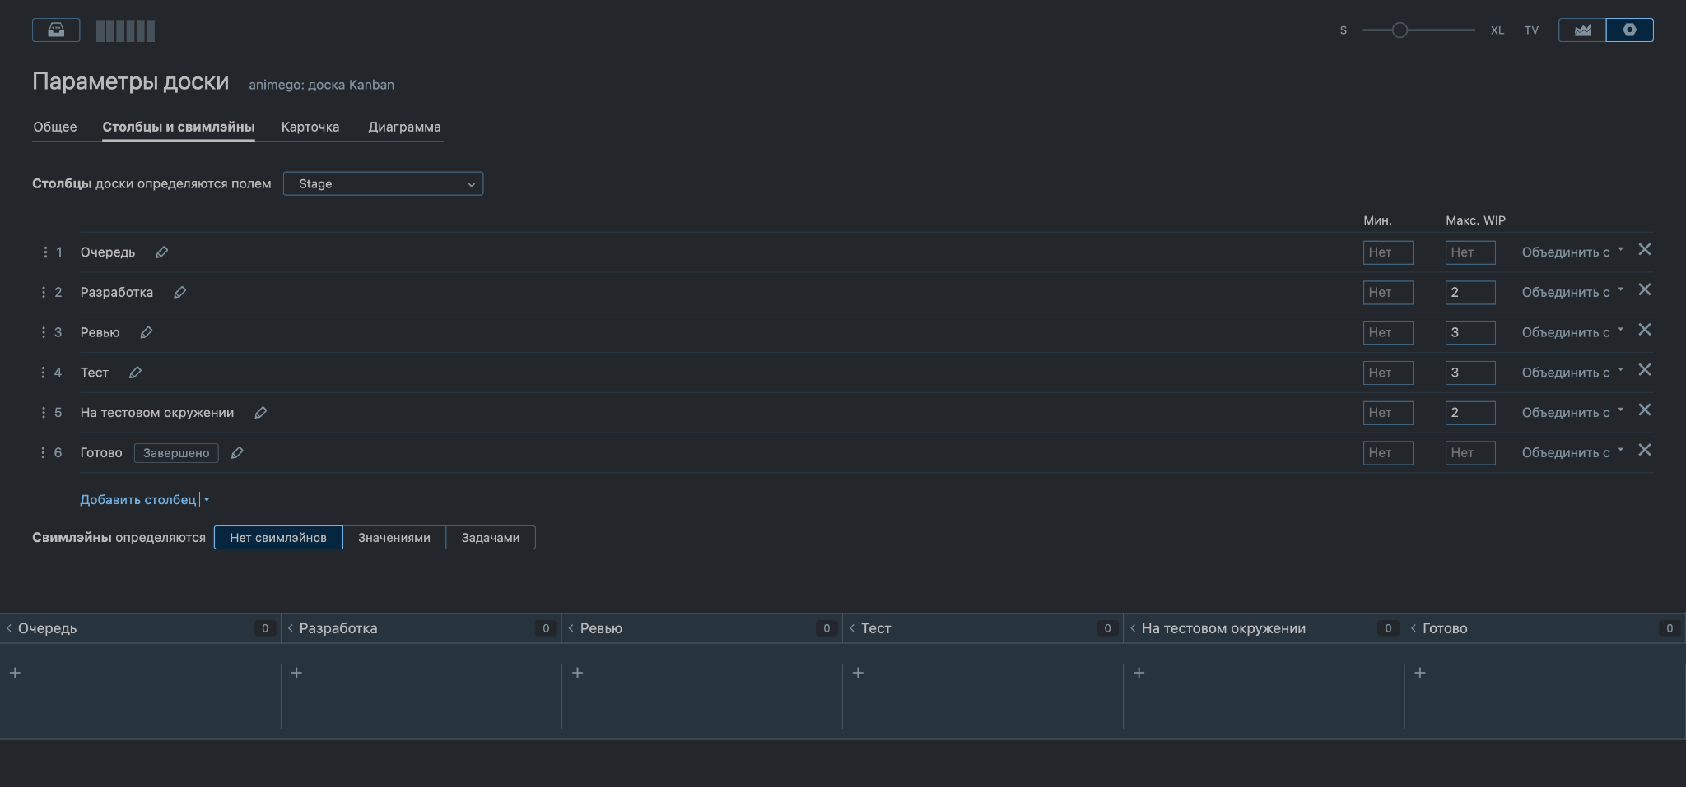

### Создать план работ над проектом и зафиксировать его в YouTrack (создать спринты, релизы и задачи, а также необходимые для работы ветви в репозитории).

### 

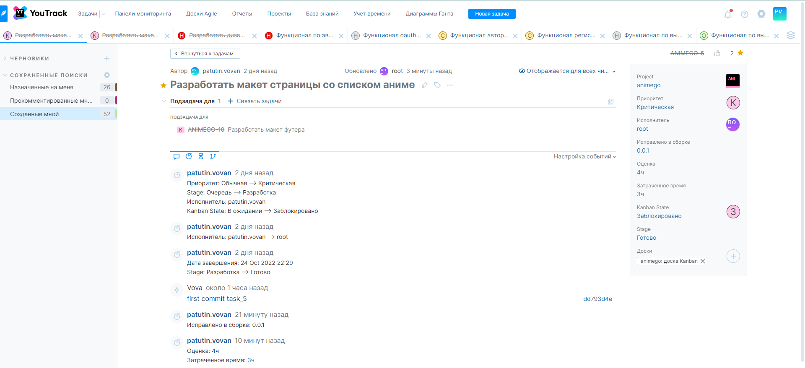

### Симулируем процесс разработки проекта, постепенно закрывая "выполненные" задачи и открывая новые

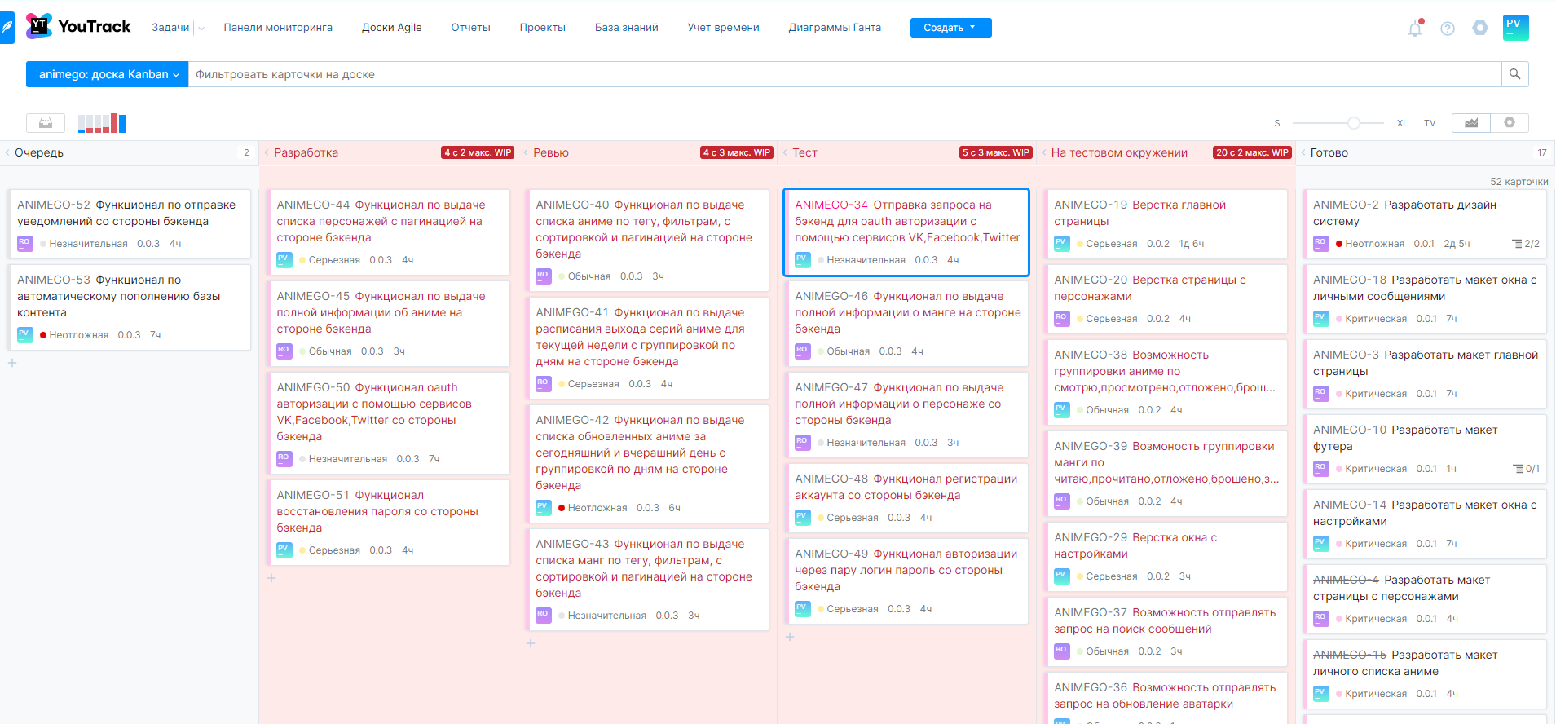

### Снятие метрик проекта

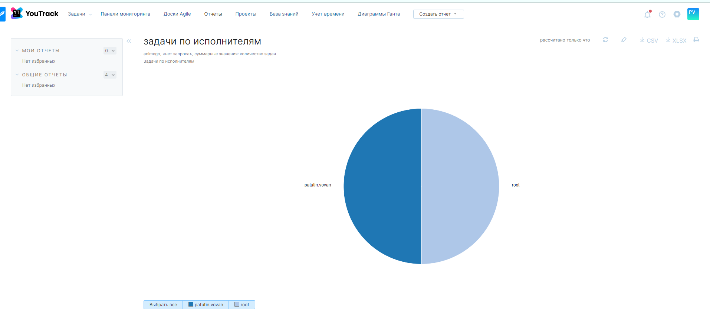

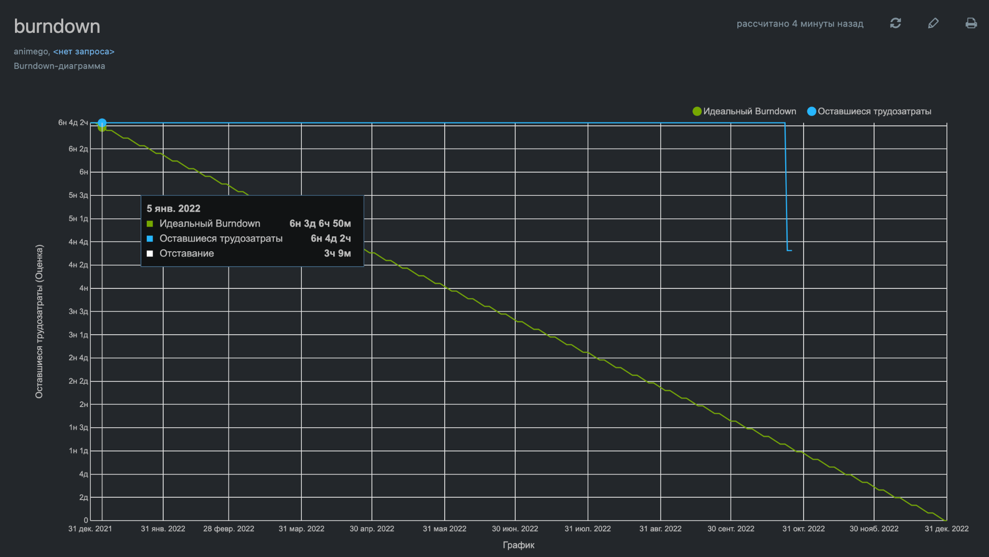

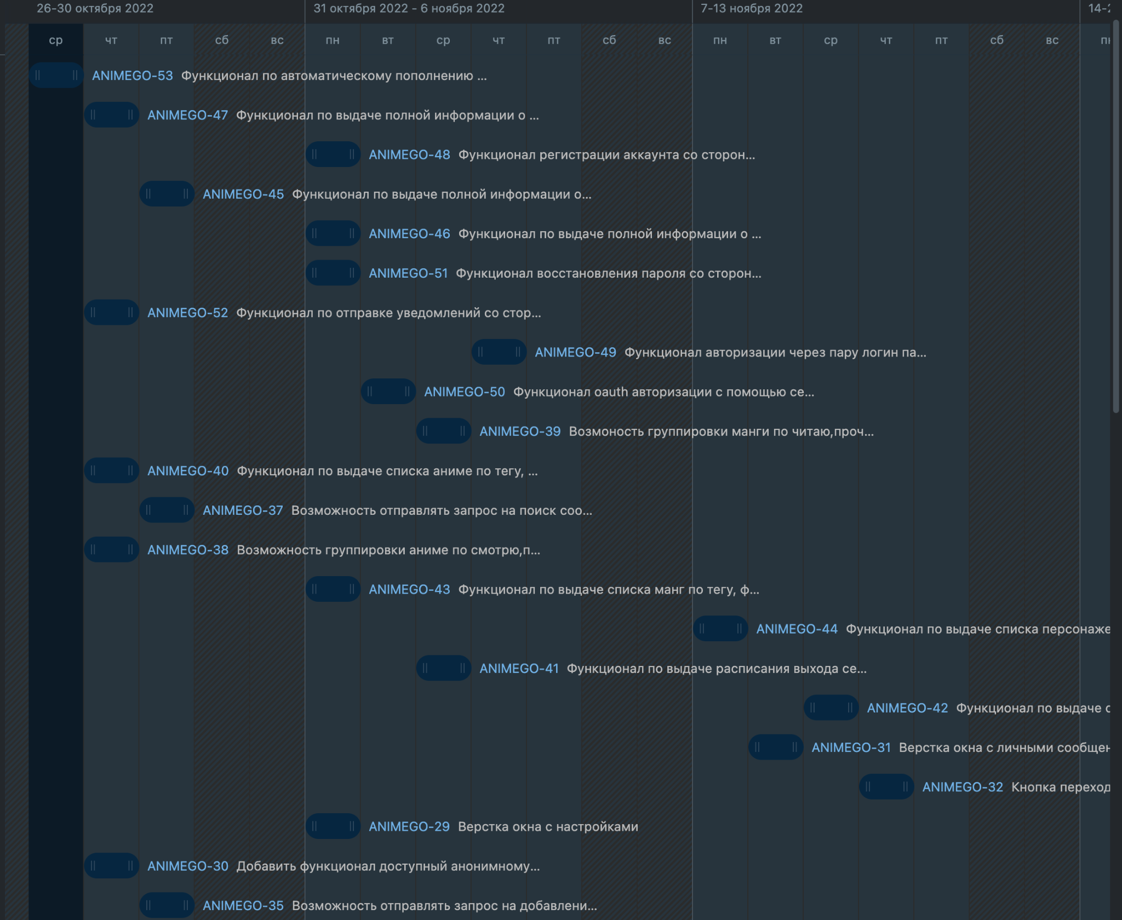

# Вывод

В ходе выполнения данной лабораторной работы мы получили опыт работы с трекером задач. Мы научились планировать работу, получать иерархическую структуру задач и строить аналитические диаграммы, описывающие ход работ по проекту.